Luonnonympäristön vaikutus maankäyttöön Kiihtelysvaarassa

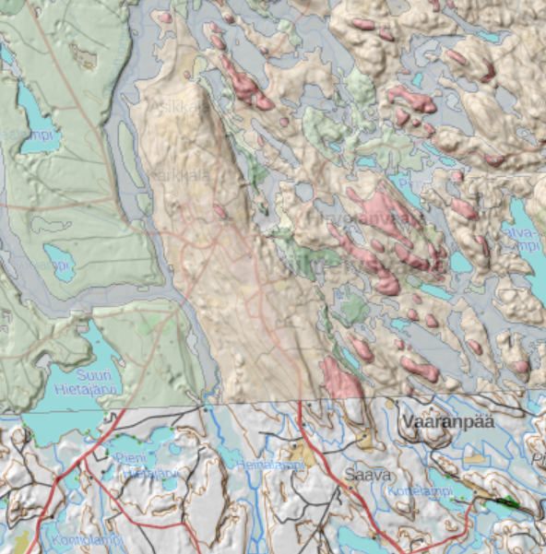

Kuvakaappaus Kiihtelysvaaran alueen kartasta sisältää Maanmittauslaitoksen maastokartta- ja korkeusmalli-aineistoja sekä GTK:n maaperä 1: 20 000- ja kallioperä 1:200 000 -aineistoja, 8/2022.

Harjoittele ensin Paikkatietoikkunan käyttöä ja tasojen hallintaa:

- Avaa linkki Paikkatietoikkunaan.
Karttanäkymään on valittu karttatasot:
- rinnevarjostus
- maaperä 1:20 000 (rasteriaineisto)
- maastokartta
- kallioperä 1:200 000.
- Karttatasot on järjestetty siten, että maastokartta on alimmaisena ja rinnevarjostus päällimmäisenä. Voit vaihtaa karttatasojen järjestystä välilehdeltä Valitut tasot (1).
- Huomaa, että tasojen latautumisessa voi kestää hieman aikaa, etenkin jos moni käyttää Paikkatietoikkunaa samanaikaisesti.

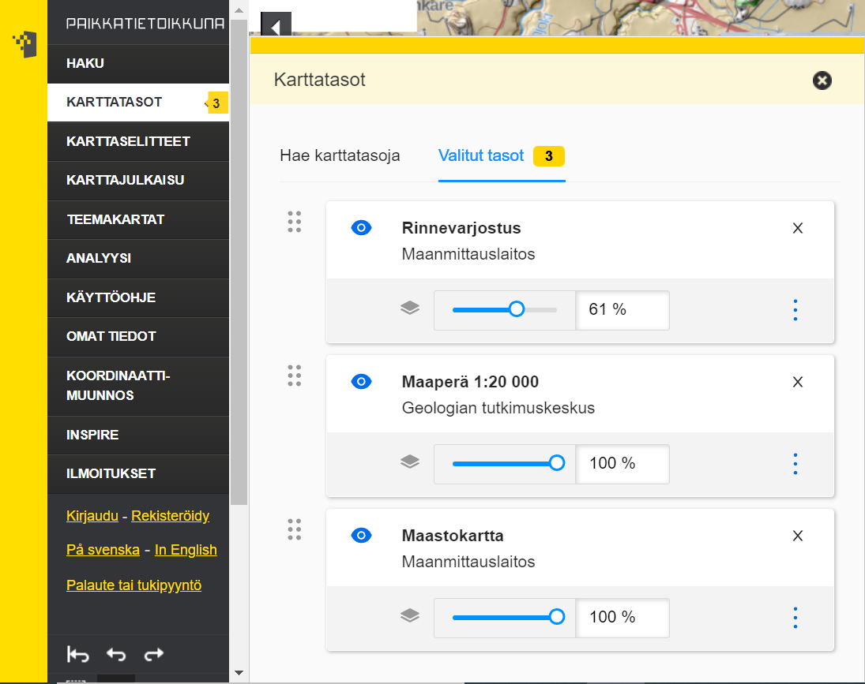
2
1

- Säädä karttasojen näkyvyyttä Valitut tasot- välilehdellä (2). Maastokartta voi olla täysin (100 %) näkyvissä, mutta muuta maaperä- ja rinnevarjostustasoa siten, että voit tarkastella kaikkia tasoja samanaikaisesti. Voit myös säätää tasojen näkyvyyttä sen mukaan, mitä asioita haluat tarkastella.
- Huomioi, että voit joutua ylioppilaskirjoituksissa samalla tavalla tarkastelemaan eri tasoja päällekkäin ja tekemään johtopäätöksiä aineistojen perusteella.
- Maaperätason eri värien selitteet löydät Karttaselitteet-välilehdeltä tai klikkaamalla kyseistä aluetta kartalta, jolloin kohdetiedot (=ominaisuustiedot) avautuvat omaan ikkunaan.
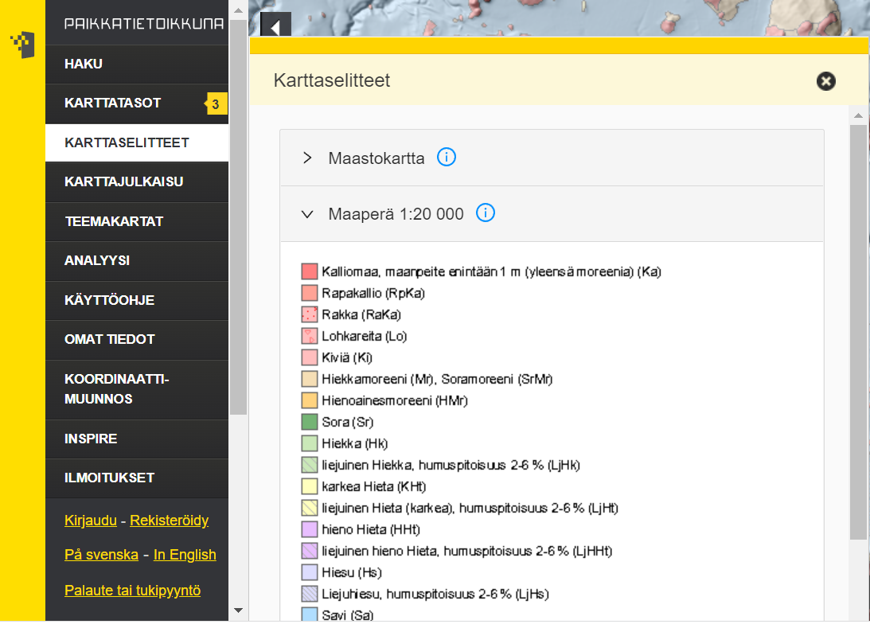
- Maastokartan karttaselitteet löydät täältä.

Vastaa kysymyksiin. Hyödynnä kartta-aineistoja vastauksissasi.

Kiihtelysvaara on entinen kunta Pohjois-Karjalassa. Kunta on saanut nimensä samannimisen vaaran mukaan. Kun tässä tehtävässä puhutaan Kiihtelysvaarasta, tarkoitetaan sillä maastonkohoumaa nimeltä Kiihtelysvaara.

1. Kuvaile Kiihtelysvaaran sijaintia Suomessa. Mihin kuntaan ja maakuntaan Kiihtelysvaara kuuluu?

2. Kiihtelysvaara on nimensä mukaisesti vaara. Mitä vaara tarkoittaa ja miten se eroaa tunturista? Kuinka korkealla merenpinnasta Kiihtelysvaaran korkein kohta sijaitsee?

3. Kiihtelysvaara on luode–kaakko-suuntainen maastonkohouma. Monet Itä-Suomen vaaroista ovat drumliineja, mutta eivät kaikki.
Nosta karttataso kallioperä 1:200 000 ylimmäksi ja säädä sen näkyvyys sopivaksi. Tutki kallioperäkarttaa ja päättele, onko Kiihtelysvaara jäätiköitymisen aikaansaama muodostuma vai kallioperän kohouma.

4. Valitse vasemmalta alhaalta työkaluista mittaa maastoprofiili -työkalu. Piirrä tämän jälkeen Kiihtelysvaaran yli pitkittäin pohjoinen–etelä-suunnassa viiva ja tuplaklikkaa. Maastoprofiili merkitsemäsi viivan alueelta ilmestyy ruudulle.
Ota kuvakaappaus profiilista ja liitä se vastauskenttään.

5. Kuvaile peltojen sijoittumista Kiihtelysvaaralla ja sen ympäristössä. Mitä maalajia lähes kaikki pellot ovat?

6. Mitkä luonnonmaantieteelliset tekijät ovat ohjanneet peltojen raivaamista kyseiselle sijainnille Kiihtelysvaaralla?

7. Kuvaile asutuksen sijoittumista Kiihtelysvaaralla ja sen ympäristössä. Pohdi, mitkä asiat ovat rajoittaneet asutuksen leviämistä alueella.

8. Laajenna karttanäkymää siten, että maastokartan mittakaavajanassa on 5 km. Mistä voi päätellä, että Kiihtelysvaara on ollut kuntakeskus?

